Уважаемые мамы и папы!  Вы являетесь образцом поведения .Вы –объект любви и подражания для ребёнка .Это необходимо помнить всегда и тем более , когда делаете шаг на проезжую часть дороги вместе с малышом.  Чтобы Ваш ребёнок не попал в беду, воспитывайте у него уважение к правилам дорожного движения терпеливо, ежедневно, ненавязчиво.  *Ваш ребёнок должен играть только во дворе под Вашим наблюдением и знать: на дорогу нельзя выходить!  *Не запугивайте ребёнка, а наблюдайте вместе с ним и используйте ситуации на дороге, улице, во дворе и объясняйте, что происходит.  *Знакомьте малыша с транспортом , пешеходом.  *Развивайте у ребёнка зрительную память ,внимание.  Рекомендации  Родителям  Младших  Дошкольников  Всё время будь внимательным  И помни наперёд:  Свои имеют правила  Шофёр и пешеход! | В возрасте 3-4 года ребёнок должен знать:  *на дорогу выходить нельзя;  *дорогу переходить можно только со взрослыми, держась за руку .Вырываться нельзя;  *переходить дорогу надо по переходу спокойным шагом;  *пешеходы--- люди, которые идут по улице;  *чтобы был порядок на дороге, надо подчиняться светофору:  Красный свет---движенья нет. А зелёный говорит: «Проходите путь открыт»;  *машины бывают разные, это-транспорт.  *когда мы едем на транспорте, мы -пассажиры.  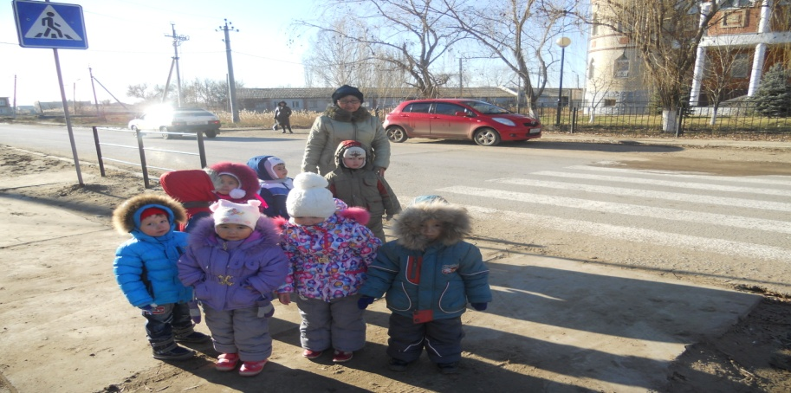  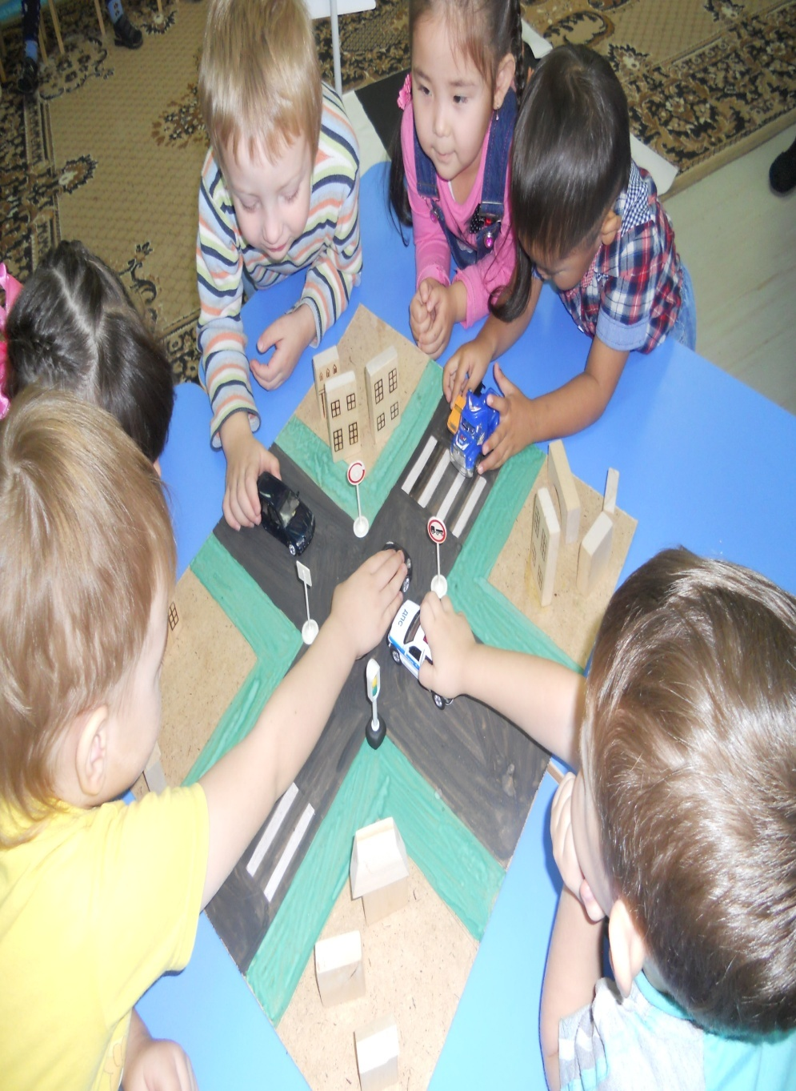 | Папы и мамы!  Отнеситесь ответственно к этим советам. Ведь от вашей культуры поведения на улице, в общественном транспорте, от вашего уважения правил дорожного движения зависит жизнь и здоровье Вашего ребёнка!!!  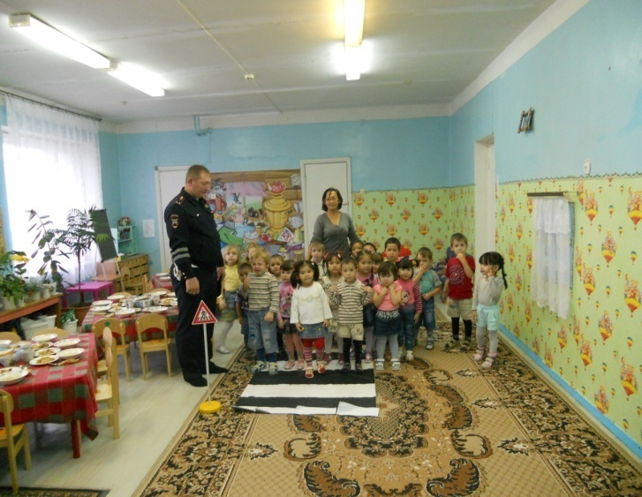  Днём и ночью я горю  Всем сигналы подаю!  